Расчет значений мониторингов по заработной плате (по СНИЛС, по должностям) на основании данных раздела «АХД. Импорт данных»

В разделе «Мониторинг заработной платы» в подсистеме «Модуль загрузки данных АХД» реализована возможность заполнения сведений в спецификациях «Данные по СНИЛС», «Данные по Должностям».
Пересчет осуществляется на основании данных, загруженных в раздел «АХД. Импорт данных».
При выполнении пересчета учитываются сотрудники, работающие в подразделениях, находящихся в составе группы подразделений для соответствующего типа мониторинга.
Например, необходимо пересчитать мониторинг по должностям по ПСМП, значит должна быть группа подразделений, в которую включены только те подразделения, которые оказывают ПСМП. Если должно попадать всё учреждение, без немедицинских, значит должна быть группа, куда включены все подразделения, кроме немедицинских.
- В разделе «Группы подразделений» необходимо создать группы подразделений, относящихся к ПМСП, СМП, ЦРБ (когда попадают все медицинские подразделения)..

Открыть раздел «Группы подразделений» в подсистеме «Модуль загрузки данных АХД»:
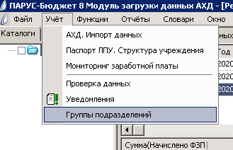
Рисунок 1
Стоя на заголовке раздела «Группы подразделений», выбирать действие контекстного меню «Добавить»:
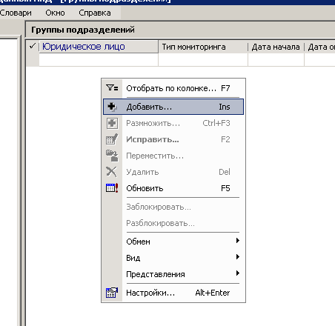
Рисунок 2

Откроется окно «Регистр АХД. Группы подразделений: Добавление»:
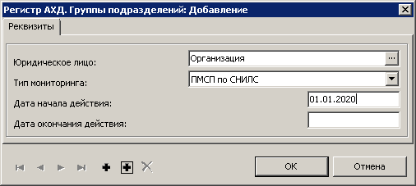
Рисунок 3

Юридическое лицо – указать код Мединфо своей организации вручную либо выбрать из словаря;
Тип мониторинга – выбрать из списка Тип мониторинга, отражающий, что за подразделения в нем находятся.
Дата начала действия – указать дату, с которой начнет действовать созданная группа подразделений.
Дата окончания действия – указать дату, с которой созданная группа подразделений прекращает свое действие (пока дата не известна, оставить поле пустым).
Нажать ОК.

ВНИМАНИЕ
Тип мониторинга в заголовке | Какие подразделения включать | Где будет использоваться
ПМСП по СНИЛС | Включить подразделения, участвующие в оказании первичной медико-санитарной помощи | Мониторинг по должностям ПМСП;  Структура ЗП по ПМСП (в Сведении отчетности)
ЦРБ по СНИЛС | Включить все медицинские подразделения | Мониторинг ЦРБ по СНИЛС;  Мониторинг ЦРБ по должностям;  Мониторинг МинТруд по СНИЛС
Выездные бригады по СНИЛС | Включить все подразделения, относящиеся к скорой медицинской помощи | Мониторинг выездные бригады по должностям;  Структура ЗП по СМП (в Сведении отчетности)

Далее необходимо для созданного заголовка заполнить спецификацию «Состав».
Стоя в спецификации «Состав», выбирать действие контекстного меню «Добавить»:
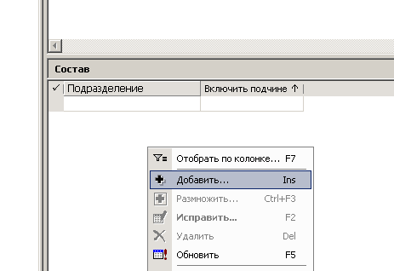
Рисунок 4

Откроется окно «АХД. Группы подразделений. Состав: Добавление»:

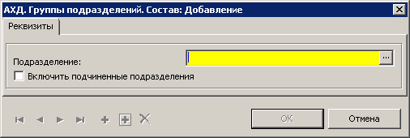
Рисунок 5

Подразделение – выбрать из словаря подразделение;
Включить подчиненные подразделения – при установке данного чекера, будут учитываться подразделения, относящиеся по иерархии к данному подразделению.
Например, есть подразделение «Кабинеты узких специалистов», в этом подразделении есть 15 подразделений-кабинетов (кабинет офтальмолога, кабинет отоларинголога, кабинет кардиолога и т.д.). Не нужно каждое из них добавлять, нужно выбрать «Кабинеты узких специалистов» и поставить чекер, тогда будут попадать все 15 кабинетов.

ВНИМАНИЕ!!! Если в периоде для пересчета создано несколько групп подразделений, то использоваться для пересчета будет группа действующая на последнюю дату, за которую производится пересчет.

- В разделе «Мониторинг заработной платы» создаем заголовок, осуществляем пересчет, производим проверку данных.
  - Пересчет в спецификацию «Данные по СНИЛС».

Зайти в раздел «АХД. Мониторинг заработной платы»:
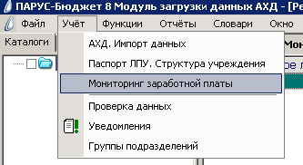
Рисунок 6

Стоя на заголовке раздела «АХД. Мониторинг заработной платы», выбрать действие контекстного меню «Добавить»:
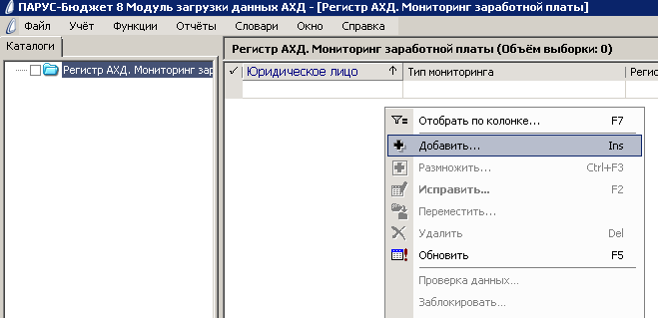
Рисунок 7

Откроется окно «Регистр АХД. Мониторинг заработной платы: Добавление»:

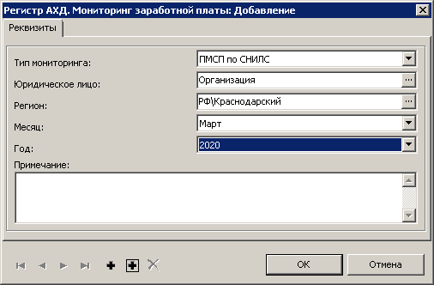
Рисунок 8

Тип мониторинга – выбрать нужный тип мониторинга из списка;
Юридическое лицо – указать код Мединфо своей организации вручную либо выбрать из словаря;
Регион – Выбрать из словаря «РФ\Краснодарский край», города, станицы и прочее не указывать!;
Месяц – выбрать нужный месяц из предлагаемого списка;
Год – выбрать нужный год из предлагаемого списка;
После заполнения нажать ОК.
Будет создан заголовок раздела.
Стоя на записи заголовка раздела, куда будут заполнены данные, выбрать действие контекстного меню «Пересчитать значения по СНИЛС…»:
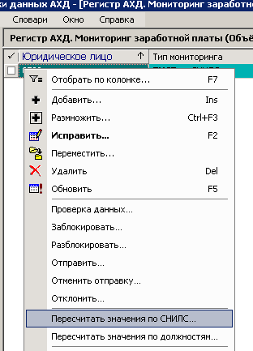
Рисунок 9
Откроется окно «Регистр АХД. Мониторинг заработной платы: Пересчитать значения по СНИЛС»:
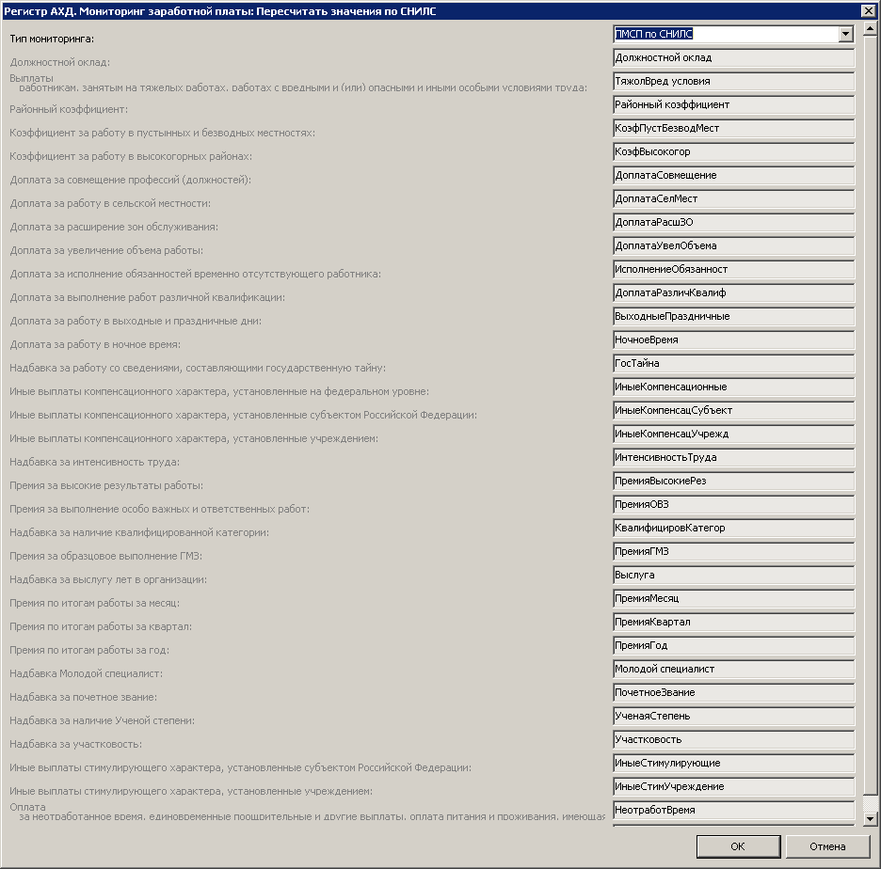
Рисунок 10
- Тип мониторинга – выбрать тип мониторинга, соответствующий типу мониторинга в заголовке раздела «Группы подразделений», которая будет использоваться для пересчета.
Например, если нужно, чтобы в спецификацию попали только сотрудники, работающие в подразделениях, оказывающих ПМСП, значит выбрать ПМСП по СНИЛС. Тип мониторинга, указанный в заголовке раздела не обязательно должен совпадать с типом мониторинга, который вы указываете в пересчете.
Например, в феврале месяце многие в запись с типом мониторинга «ЦРБ по СНИЛС» передавали информацию не в целом по учреждению, а только по ПМСП или по СМП.
Нажать ОК.

Будет выполнен пересчет в спецификации. «Данные по СНИЛС».
Обратите внимание, что если пересчет не выполнен (спецификация осталось пустой), то следует проверить создана ли группа подразделений с тем типом мониторинга, который вы выбрали на параметрах, является ли эта группа действующей на дату пересчета.
После того как пересчет произведен, следует выполнить действие контекстного меню «Проверка данных» и проанализировать ошибки и предупреждения, если таковые есть в спецификации «Регистры. Журнал ошибок и предупреждений»:
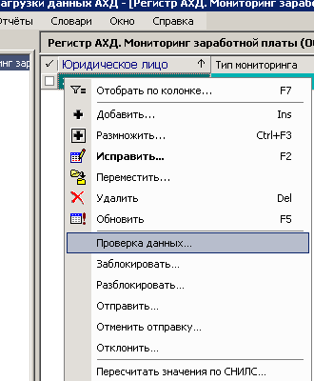
Рисунок 11
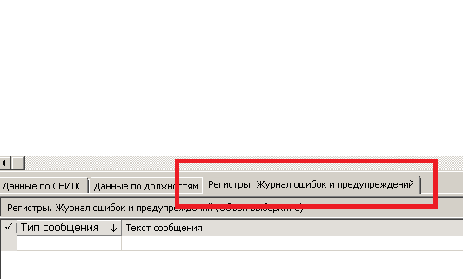
Рисунок 12

  - Пересчет в спецификацию «Данные по должностям».

Зайти в раздел «АХД. Мониторинг заработной платы»:
Рисунок 13

Стоя на заголовке раздела «АХД. Мониторинг заработной платы», выбрать действие контекстного меню «Добавить»:
Рисунок 14

Откроется окно «Регистр АХД. Мониторинг заработной платы: Добавление»:

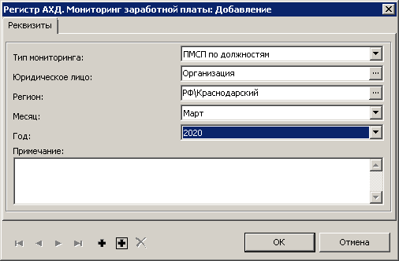
Рисунок 15

Тип мониторинга – выбрать нужный тип мониторинга из списка;
Юридическое лицо – указать код Мединфо своей организации вручную либо выбрать из словаря;
Регион – Выбрать из словаря «РФ\Краснодарский край»;
Месяц – выбрать нужный месяц из предлагаемого списка;
Год – выбрать нужный год из предлагаемого списка;
После заполнения нажать ОК.
Будет создан заголовок раздела.

Стоя на заголовке раздела, выбрать действие контекстного меню «Пересчитать значения по должностям…»:
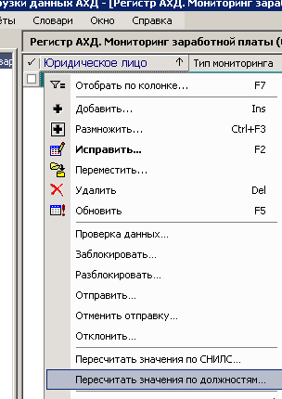
Рисунок 16
Откроется окно «Регистр АХД. Мониторинг заработной платы: Пересчитать значения по должностям»:
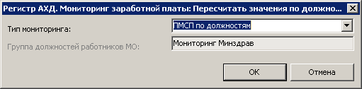
Рисунок 17
Тип мониторинга – тип мониторинга, для которого создана группа подразделений и наполнена необходимыми значениями.
Нажать ОК.
Будет выполнен пересчет в спецификации. «Данные по должностям».
Обратите внимание, что если пересчет не выполнен (спецификация осталось пустой), то следует проверить создана ли группа подразделений с тем типом мониторинга, который вы выбрали на параметрах, является ли эта группа действующей на дату пересчета.
После того как пересчет произведен следует выполнить действие контекстного меню «Проверка данных» и проанализировать ошибки и предупреждения, если таковые есть в спецификации «Регистры. Журнал ошибок и предупреждений»:
Рисунок 18
Рисунок 19

Для проверки правильности пересчитанных значений по должностям можно воспользоваться расшифровкой.
Для вывода расшифровки необходимо стоя на заголовке раздела в контекстном меню выбрать «Расширения» - «Пользовательские отчеты» - «Расшифровка к действию «Пересчитать значения по должностям»:
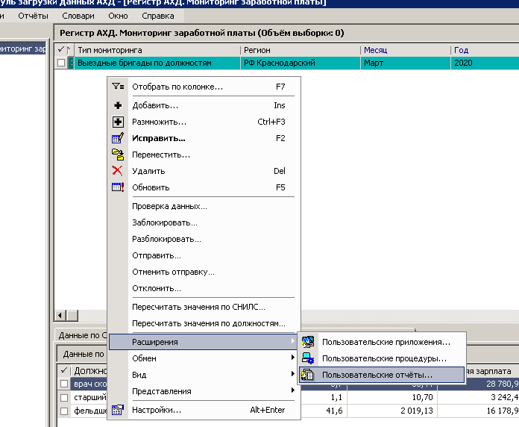
Рисунок 20
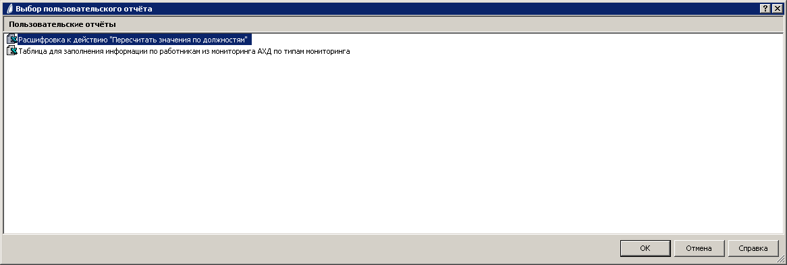
Рисунок 21
Нажать ОК.
Откроется окно «Параметры отчета». В данном окне выбрать тип Мониторинга (такой же, что был указан при выполнении пересчета по должностям», по которому необходимо сформировать расшифровку: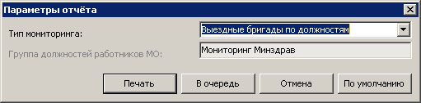
Рисунок 22
Нажать «Печать».

Отчет | Какой тип мониторинга задавать на параметрах | Какая группа подразделений будет использована | Примечание
АХД. Мониторинги. ЦРБ по СНИЛС | ЦРБ по СНИЛС | ЦРБ по СНИЛС | Дополнительно накладывается ограничение по основной занимаемой должности. Она должна входить в группу должностей «Мониторинг Минздрав»  !!! С марта месяца в ЦРБ по СНИЛС должны попадать все мед.работники всех учреждений! Т.е. по сути ПМСП по СНИЛС и Выездных по СНИЛС за март нет! Далее по поступающим указаниям
АХД. Мониторинги. МинТруд по СНИЛС | МинТруд по СНИЛС | ЦРБ по СНИЛС | Дополнительно накладывается ограничение по основной занимаемой должности. Она должна входить в группу должностей «Мониторинг Минтруд»
АХД. Мониторинги. ПМСП по должностям | ПМСП по должностям | ПМСП по СНИЛС | Дополнительно накладывается ограничение по основной занимаемой должности. Она должна входить в группу должностей «Мониторинг Минздрав»
АХД. Мониторинги. Выездные бригады по должностям | Выездные бригады по должностям | Выездные бригады по СНИЛС | Дополнительно накладывается ограничение по основной занимаемой должности. Она должна входить в группу должностей «Мониторинг Минздрав»  В пересчет попадут те сотрудники, у которых по основному исполнению есть признак исполнения «Выездные»
АХД. Мониторинги. ЦРБ по должностям | ЦРБ по должностям | ЦРБ по СНИЛС | Дополнительно накладывается ограничение по основной занимаемой должности. Она должна входить в группу должностей «Мониторинг Минздрав»
Своды. Структура ПМСП |  | ПМСП по СНИЛС
Своды. Структура СМП |  | Выездные бригады по СНИЛС | В пересчет попадут те сотрудники, у которых по основному исполнению есть признак исполнения «Выездные»

